Документ предоставлен КонсультантПлюс

КОМИТЕТ КУЛЬТУРЫ
ВОЛГОГРАДСКОЙ ОБЛАСТИ

ПРИКАЗ
от 17 июля 2015 г. N 01-20/264

ОБ УТВЕРЖДЕНИИ ГРАНИЦ ЗОН ОХРАНЫ, ЗОНЫ РЕГУЛИРОВАНИЯ
ЗАСТРОЙКИ И ХОЗЯЙСТВЕННОЙ ДЕЯТЕЛЬНОСТИ ОБЪЕКТА КУЛЬТУРНОГО
НАСЛЕДИЯ РЕГИОНАЛЬНОГО ЗНАЧЕНИЯ "НАЧАЛЬНАЯ ШКОЛА (КЛУБ ЮНЫХ
МОРЯКОВ)", НАЧ. XX В., РАСПОЛОЖЕННОГО ПО АДРЕСУ:
Г. ВОЛГОГРАД, ВОРОШИЛОВСКИЙ РАЙОН, УЛ. КИМ, 14, А ТАКЖЕ
ТРЕБОВАНИЙ К РЕЖИМАМ ИСПОЛЬЗОВАНИЯ ЗЕМЕЛЬ И
ГРАДОСТРОИТЕЛЬНЫМ РЕГЛАМЕНТАМ В ГРАНИЦАХ ДАННЫХ ЗОН

В соответствии с Федеральным законом от 25.06.2002 N 73-ФЗ "Об объектах культурного наследия (памятниках истории и культуры) народов Российской Федерации", Положением о комитете культуры Волгоградской области, утвержденным постановлением Администрации Волгоградской области от 24.11.2014 N 37-п, приказываю:
1. Утвердить границы зон охраны, зоны регулирования застройки и хозяйственной деятельности объекта культурного наследия регионального значения "Начальная школа (Клуб юных моряков)", нач. XX в., расположенного по адресу: г. Волгоград, Ворошиловский район, ул. КИМ, 14, согласно приложениям 1 - 3.
2. Утвердить требования к режимам использования земель и градостроительным регламентам в границах зон охраны объекта культурного наследия регионального значения "Начальная школа (Клуб юных моряков)", нач. XX в., расположенного по адресу: г. Волгоград, Ворошиловский район, ул. КИМ, 14, согласно приложению 4.
3. Настоящий приказ вступает в силу со дня его официального опубликования.

Председатель комитета
В.П.ГЕПФНЕР

Приложение 1
к приказу
комитета культуры
Волгоградской области
от 17.07.2015 N 01-20/264

ОПИСАНИЕ ГРАНИЦ ЗОН ОХРАНЫ ОБЪЕКТА КУЛЬТУРНОГО НАСЛЕДИЯ
РЕГИОНАЛЬНОГО ЗНАЧЕНИЯ "НАЧАЛЬНАЯ ШКОЛА (КЛУБ ЮНЫХ
МОРЯКОВ)", НАЧ. XX В., РАСПОЛОЖЕННОГО ПО АДРЕСУ:
Г. ВОЛГОГРАД, ВОРОШИЛОВСКИЙ РАЙОН, УЛ. КИМ, 14

Граница охранной зоны объекта культурного наследия регионального значения "Начальная школа (Клуб юных моряков)", нач. XX в., расположенного по адресу: г. Волгоград, Ворошиловский район, ул. КИМ, 14, устанавливается согласно схеме по линиям, обозначенным цифрами:
от точки 5 до точки 6 в северо-восточном направлении 56,0 м;
от точки 6 до точки 7 в юго-восточном направлении 61,0 м;
от точки 7 до точки 8 в юго-западном направлении по фасаду жилого дома 56,0 м до фасада торгового центра "Новый континент";
от точки 8 до точки 5 в северо-западном направлении по фасаду торгового центра "Новый континент" 61,0 м до замыкания контура с точкой 5.

Приложение 2
к приказу
комитета культуры
Волгоградской области
от 17.07.2015 N 01-20/264

ГРАНИЦЫ ЗОНЫ РЕГУЛИРОВАНИЯ ЗАСТРОЙКИ И ХОЗЯЙСТВЕННОЙ
ДЕЯТЕЛЬНОСТИ ОБЪЕКТА КУЛЬТУРНОГО НАСЛЕДИЯ РЕГИОНАЛЬНОГО
ЗНАЧЕНИЯ "НАЧАЛЬНАЯ ШКОЛА (КЛУБ ЮНЫХ МОРЯКОВ)", НАЧ. XX В.,
ВОЛГОГРАДСКАЯ ОБЛАСТЬ, Г. ВОЛГОГРАД, ВОРОШИЛОВСКИЙ РАЙОН,
УЛ. КИМ, 14

Границы зоны регулирования застройки и хозяйственной деятельности объекта культурного наследия регионального значения "Начальная школа (Клуб юных моряков)", нач. XX в., Волгоградская область, г. Волгоград, Ворошиловский район, ул. КИМ, 14 устанавливаются согласно схеме по линиям, обозначенным цифрами:
от точки 8 до точки 9 в северо-восточном направлении 45,0 м до угла жилого дома по ул. КИМ, 12а;
от точки 9 до точки 10 в юго-восточном направлении 52,0 м до середины торцевого фасада жилого дома по ул. КИМ, 12;
от точки 10 до точки 11 в юго-восточном направлении, пересекая ул. КИМ, 45,0 м;
от точки 11 до точки 8 в северо-западном направлении 56,0 м до замыкания контура с точкой.

Приложение 3
к приказу
комитета культуры
Волгоградской области
от 17.07.2015 N 01-20/264

СХЕМА ГРАНИЦ ЗОН ОХРАНЫ, ЗОНЫ РЕГУЛИРОВАНИЯ ЗАСТРОЙКИ И
ХОЗЯЙСТВЕННОЙ ДЕЯТЕЛЬНОСТИ ОБЪЕКТА КУЛЬТУРНОГО НАСЛЕДИЯ
РЕГИОНАЛЬНОГО ЗНАЧЕНИЯ "НАЧАЛЬНАЯ ШКОЛА (КЛУБ ЮНЫХ
МОРЯКОВ)", НАЧ. XX В., ВОЛГОГРАДСКАЯ ОБЛАСТЬ, Г. ВОЛГОГРАД,
ВОРОШИЛОВСКИЙ РАЙОН, УЛ. КИМ, 14

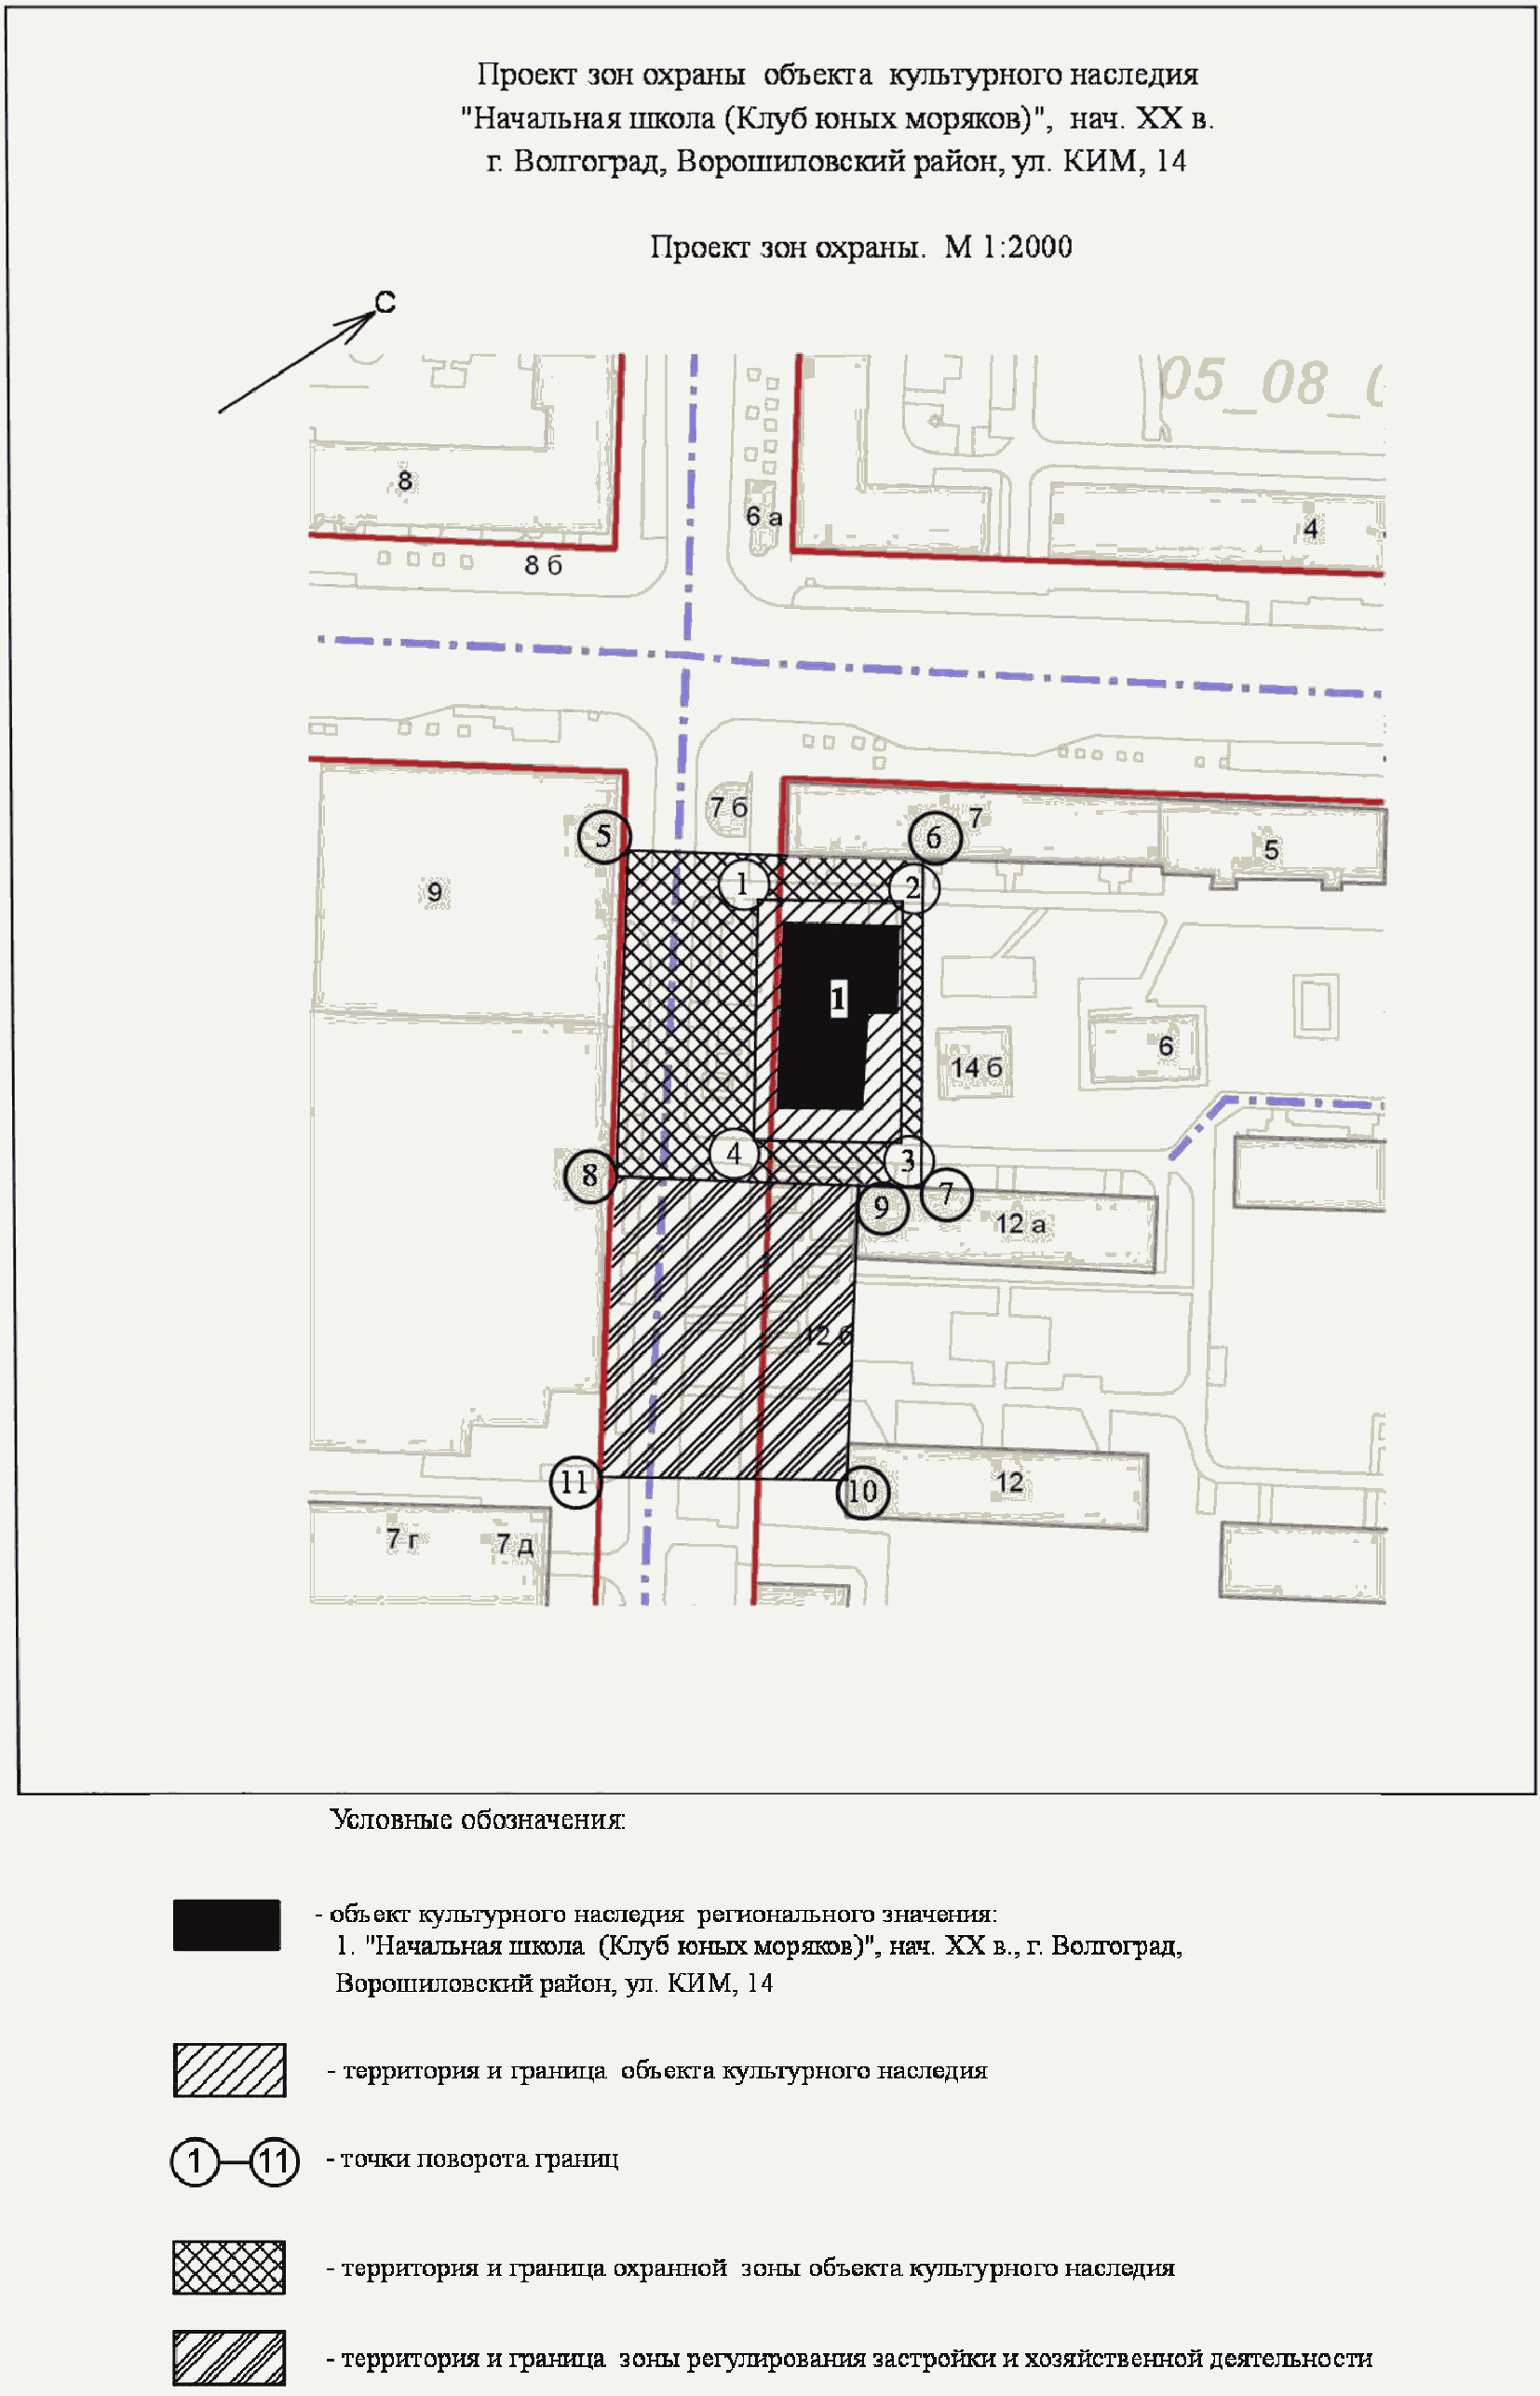

Приложение 4
к приказу
комитета культуры
Волгоградской области
от 17.07.2015 N 01-20/264

ТРЕБОВАНИЯ К РЕЖИМАМ ИСПОЛЬЗОВАНИЯ ЗЕМЕЛЬ И
ГРАДОСТРОИТЕЛЬНЫМ РЕГЛАМЕНТАМ В ГРАНИЦАХ ЗОН ОХРАНЫ, ЗОНЫ
РЕГУЛИРОВАНИЯ ЗАСТРОЙКИ И ХОЗЯЙСТВЕННОЙ ДЕЯТЕЛЬНОСТИ ОБЪЕКТА
КУЛЬТУРНОГО НАСЛЕДИЯ РЕГИОНАЛЬНОГО ЗНАЧЕНИЯ "НАЧАЛЬНАЯ ШКОЛА
(КЛУБ ЮНЫХ МОРЯКОВ)", НАЧ. XX В., ВОЛГОГРАДСКАЯ ОБЛАСТЬ,
Г. ВОЛГОГРАД, ВОРОШИЛОВСКИЙ РАЙОН, УЛ. КИМ, 14

В границах охранной зоны объекта культурного наследия регионального значения Начальная школа (Клуб юных моряков)", нач. XX в., Волгоградская область, г. Волгоград, Ворошиловский район, ул. КИМ, 14 запрещается:
возведение объектов капитального строительства, а также прокладка инженерных коммуникаций (теплотрасс, газопровода, электрокабеля и т.д.) надземным способом, за исключением регенерации (восстановления) историко-градостроительной и природной среды на основе историко-архивных изысканий;
использование строительных технологий, создающих динамические нагрузки и негативное воздействие на объект культурного наследия;
изменение существующих градостроительных (планировочных, типологических) характеристик историко-градостроительной среды;
изменение исторически сложившихся границ земельных участков;
изменение существующего рельефа;
установка временных построек, киосков, навесов;
установка следующих видов средств наружной рекламы и информации:
1) отдельно стоящих крупногабаритных рекламных конструкций;
2) транспарантов-перетяжек.
Благоустройство территории осуществляется при условии:
1) использования в покрытии пешеходных площадок, тротуаров традиционных материалов (камень, гранит и иные материалы и (или) имитирующие натуральные);
2) сохранения ценных пород деревьев, регенерации исторических аллейных посадок вдоль улиц;
3) проведения работ по укреплению склонов с последующим посевом трав;
4) применения отдельно стоящего оборудования освещения, отвечающего характеристикам элементов исторической среды.

Приложение 5
к приказу
комитета культуры
Волгоградской области
от 17.07.2015 N 01-20/264

ТРЕБОВАНИЯ К РЕЖИМАМ ИСПОЛЬЗОВАНИЯ ЗЕМЕЛЬ
И ГРАДОСТРОИТЕЛЬНЫМ РЕГЛАМЕНТАМ В ГРАНИЦАХ ЗОН ОХРАНЫ, ЗОНЫ
РЕГУЛИРОВАНИЯ ЗАСТРОЙКИ И ХОЗЯЙСТВЕННОЙ ДЕЯТЕЛЬНОСТИ ОБЪЕКТА
КУЛЬТУРНОГО НАСЛЕДИЯ РЕГИОНАЛЬНОГО ЗНАЧЕНИЯ "НАЧАЛЬНАЯ ШКОЛА
(КЛУБ ЮНЫХ МОРЯКОВ)", НАЧ. XX В., ВОЛГОГРАДСКАЯ ОБЛАСТЬ,
Г. ВОЛГОГРАД, ВОРОШИЛОВСКИЙ РАЙОН, УЛ. КИМ, 14

В границах зон регулирования застройки и хозяйственной деятельности объекта культурного наследия регионального значения Начальная школа (Клуб юных моряков)", нач. XX в., Волгоградская область, г. Волгоград, Ворошиловский район, ул. КИМ, 14 запрещается:
прокладка инженерных коммуникаций (теплотрасс, газопровода, электрокабеля и т.д.) надземным способом;
использование строительных технологий, создающих динамические нагрузки и негативное воздействие на объект культурного наследия;
изменение существующего рельефа;
установка ограждений по боковой и внутриквартальной границе участка;
установка временных построек, киосков, навесов;
размещение объектов наружной рекламы и информации:
1) отдельно стоящих крупногабаритных, более 2,0 метра, рекламных конструкций;
2) транспарантов-перетяжек;
3) рекламных конструкций на крышах зданий;
4) вертикальных кронштейнов шириной более 0,6 метра;
5) использование открытого способа свечения.

